요구사항 명세서

<잭팟777>

- 변 경 이 력 -

일자 | 버전 | 변경 내역 | 작 성 자
22.04.07 | 1.0.1 | 시스템 개요, 유스케이스 목록 개괄 작성 | 전체
22.04.12 | 1.0.2 | 1. 시스템 개요 다시 작성  2. 액터 간단 정의  3. 고객 기능 요구사항 개괄 작성  4. 유스케이스 다이어그램 개괄 그림  5. 유스케이스 기술 작성  -회원가입, 로그인 (현제님)  -해시태그 달리, 해시태그 수정, 옷 삭제 (가나님)  -사용자 정보 조회, 수정 (규섭님) | 전체
22.04.14 | 1.0.3 | 1. 액터 다이어그램 추가  2. 유스케이스 다이어그램 추가 (수정 필요)

- 목 차 -
1. 시스템 개요 - 3 -
2. 사용자 분석 - 4 -
2.1 액터 정의 - 4 -
2.2 액터 다이어그램 - 4 -
3. 요구사항 분석 - 5 -
3.1 고객 기능 요구사항 - 5 -
3.2 유스케이스 목록 - 6 -
3.2.1 유스케이스 다이어그램 - 7 -
3.2.2 유스케이스 기술 - 8 -
3.3 사용자 인터페이스 요구사항 - 1 -
3.3.1 화면 목록 - 1 -
3.3.2 화면 기술 - 2 -
4. 비기능 요구사항 - 3 -

시스템 개요
개발하고자 하는 시스템에 대한 개괄적인 설명을 기술한다.

예) 스마트 뱅킹 프로그램은 어떤 기능을 제공하며, 어떤 특징이 있으며, 이를 사용하는 사용자는 어떤 효과를 얻을 수 있다.
개개인의 개성이 늘어나고 그에 따라 구매하고 보유하는 옷들이 늘어나고 있다. 그래서 옷장에 옷은 점점 쌓여가고, 우리의 기억 속에서 잊혀지는 옷들도 많아진다. 그렇게 기억하지 못해 찾지 못하고 관리가 되지 않은 옷은 다시 구매하는 수순을 밟게된다. 즉, 나가지 않아도 되는 지출을 하게되는 것이다. 또한 실제 옷장의 옷들은 겹쳐져있고 한 번에 볼 수도 없어, 잘 안입는 옷은 위치조차 파악하기 어려워 관리의 어려움을 겪는다. 우리는 이러한 단점들을 해결하고자 다음과 같은 의류관리 프로그램을 제공하고자 한다.

우리 프로그램이 제공하는 기능들 중 하나는 본인의 옷을 찍어 프로그램 내 디지털 옷장에 저장하는 것이다. 이를 통해 현실의 옷장과는 다르게 안쪽 구석에 방치되거나 겹쳐있거나 가려져있지 않아, 어떤 옷이 있는지 한 눈에 파악할 수 있다.
또다른 기능으로 해시태그 기능은 계절별, 기능별, 부위별 등으로 본인이 선택한 해시태그에 따라 빠르게 본인의 옷을 찾을 수 있다. 예를 들어, 여름에 는겨울 옷이 필요하지 않다. 따라서 여름 해시태그를 눌러 여름 옷만 조회할 수 있도록 도와준다. 또 상의나 하의 등 어떠한 필요 부위가 있을 때 부위별 해시태그 기능을 이용해 그 부위만 볼 수 있다. //추가 작성 필요

이 프로그램은 현실의 옷들을 수월하게 관리하게 해줌으로써 바쁜 현대인들의 시간을 절약해준다. 또한 보유하고 있는 옷들을 카테고리별로 보여주면서 가지고 있는 옷들을 사람들이 정확하게 파악할 수 있게 해준다. 그로 인해 이미 가지고 있는 옷들을 다시 사는 것을 방지하고, 가진 옷들을 좀 더 다양하게 활용하게 될 것으로 기대된다.

사용자 분석

액터 정의

시스템을 사용하는 사용자 또는 시스템의 외부에 존재하는 시스템을 기술한다. 모든 액터를 기술한다. 2.2 액터 다이어그램의 액터들을 분류한 것과 일치해야 한다.

액터 | 설명
사용자 | 스마트 뱅킹 프로그램을 사용하는 최상위 사용자.
사용자 | 의류 관리 프로그램을 이용하는 사용자
데이터 베이스 | 회원관련 정보를 저장하는 DB

액터 다이어그램

위에서 정의한 액터들의 관계를 다이어그림 형태로 작성한다. 최상위 액터부터 사용자를 분류한다.

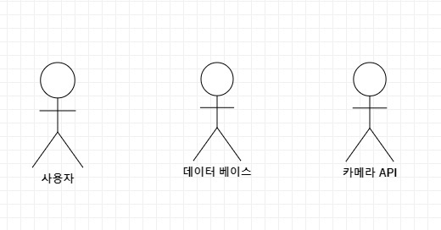

요구사항 분석

고객 기능 요구사항

고객 요구사항을 기반으로 개발에 관련된 여러 가지 기능적 요구사항을 나열한다..

구분 | 상세 | 비고
공인인증서  로그인 | 시스템은 공인인증서 로그인 시 해당 기기에 공인인증서가 저장되어 있지 않으면, 공인인증서가 저장되어 있지 않다는 메시지를 출력하고 공인인증서 센터 화면을 출력한다.
회원가입
로그인
로그아웃
옷 등록하기 | -해시태그 달기  -사진 등록하기
옷 삭제하기
옷에 등록된 해시태그 수정하기
사용자 정보 관리 | -사용자 정보 조회하기  -사용자 정보 수정하기
해시태그 기반 옷 검색하기
옷 즐겨찾기 | -즐겨찾기 등록하기  -즐겨찾기 해제하기

유스케이스 목록

시스템이 제공하는 기능을 나열한다. 고유 ID를 부여하고, 개발 우선 순위를 고려한다.
Tip1) 개발 우선 순위는 팀 내에서 판단한다. 쉬운 기능 순으로 개발 할 지? 어려운 기능 순으로 개발 할 지? 위험 요소가 많은 기능 순으로 개발 할 지? 등을 고려해 본다.

ID | 유스케이스 명 | 설명 | 우선  순위
UC001 | 공인인증서  로그인을 한다 | 스마트 뱅킹 프로그램을 사용하기 위해 사전에 기기에 등록해 놓은 공인인증서로 로그인을 한다. | 1
 | 카메라로 옷 사진찍기 | 본 프로그램 안에서 카메라 앱을 켜서 저장할 옷의 사진을 찍는다.
 | 회원가입을 한다 | 본 프로그램의 회원DB에 ID가 없을 경우 새로운 ID를 생성한다. | y
 | 로그인을 한다 | 본 프로그램의 회원DB에 ID가 있을 경우 해당 ID로 프로그램에 접속한다. / 해당 ID에 해당하는 옷장DB로 접속한다. | y
 | 로그아웃을 한다 | 본 프로그램의 (옷장DB에) 접속한 ID를 접속해제한다. | n
 | 회원탈퇴 한다 | 본 프로그램의 ID를 회원DB에서 삭제한다. | n
 | 옷을 등록한다 | 옷 사진에 대한 정보입력, 혹은 해시태그를 선택하고 최종적으로 자신의 옷장에 옷을 등록한다. | n
 | 해시태그를 단다 | 계절별, 카테고리별로 옷을 분류할 수 있는 해시태그를 저장한다. | y
 | 옷 사진을 등록한다 | 옷 사진을 앨범에서 불러오거나 카메라 앱을 켜서 바로 찍어서 옷을 등록한다. | n
 | 옷을 삭제한다 | 옷을 버리는 등의 행위로 더이상 앱에 등록되어 있을 필요가 없어졌을 경우, 옷을 삭제한다. | y
 | 해시태그를 수정한다 | 해시태그를 잘못 저장하는 등의 이유로 해시태그를 수정한다. | y
5 | 해시태그 기반 검색한다 | 설정한 해시태그를 검색하여 보여준다. | n
0 | 옷 즐겨찾기를 등록한다 |  | n
0 | 옷 즐겨찾기를 해제한다 |  | n
 | 사용자 정보를 조회한다 | 가입한 사용자의 정보를 화면에 보여준다. | y
 | 사용자 정보를 수정한다 | 가입한 사용자의 정보를 새로 덮어쓴다. | y

유스케이스 다이어그램

유스케이스 목록에서 유스케이스와 액터들 간의 관계를 나타낸 유스케이스 다이어그램을 작성한다.

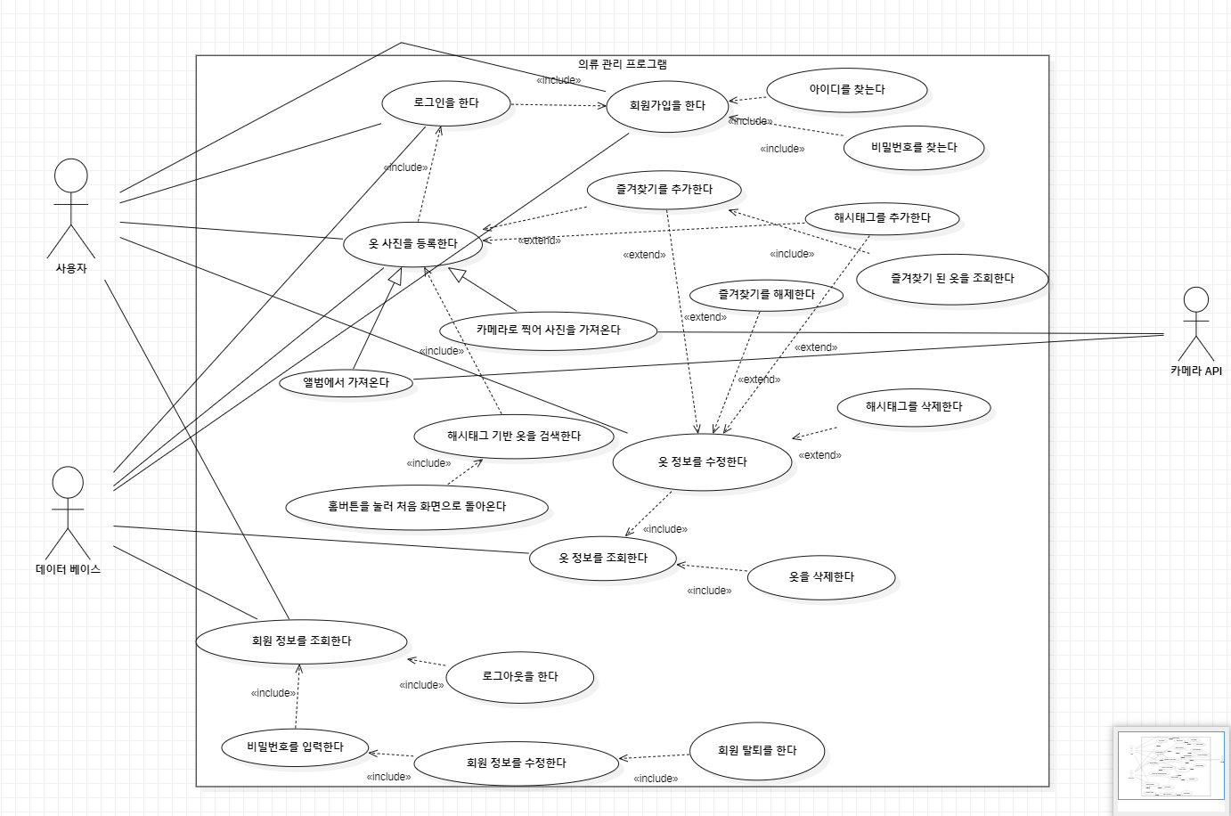

유스케이스 기술

ID: 유스케이스 명 (예) UC001: 공인인증서 로그인을 한다

유스케이스 별로 상세한 유스케이스를 기술한다.

설명 | 사용자가 스마트 뱅킹 프로그램 내의 계좌이체, 계좌목록 조회, 공과금 납부등을 하기 위해 공인인증서 로그인을 한다.
관련 액터 | 사용자
사전 조건 | 계좌이체, 계좌목록 조회, 공과금 납부 중 하나를 실행한다.
사후 조건 | 공인인증서 로그인을 하기 전에 실행한 기능이 실행된다.
기본 흐름 | B01 | 시스템은 사용자에게 공인인증서 로그인을 요구한다.
기본 흐름 |  | …
대안 흐름
예외 흐름 | E01 | 등록된 공인인증서가 없을 경우  -1. 시스템은 사용자에게 등록된 공인인증서가 없다는 메시즈를 출력한다.
예외 흐름 |  | ..
시나리오 | SN001 | B01→…

ID: UC001 : 회원가입한다
설명 | 사용자가 ID와 PW, 이름, 생년월일, E-MAIL, 성별 정보를 입력해 시스템의 회원으로 등록한다.
관련 액터 | 사용자, 데이터베이스
사전 조건 | 사용자가 입력한 ID가 데이베이스의 ID 중에 존재하지 않아야 한다.
사후 조건 | 사용자가 입력한 ID가 데이터베이스에 등록되어야 한다.  시스템의 처음 화면으로 이동한다.
기본 흐름 | B01 | 사용자가 회원가입 기능을 실행한다.
기본 흐름 | B02 | 시스템이 회원가입 UI를 출력한다.
기본 흐름 | B03 | 사용자가 ID와 PW, PW확인, 이름, 생년월일, E-MAIL, 성별 정보를 입력하여 회원가입을 완료한다.
기본 흐름 | B04 | 입력받은 ID가 데이터베이스에 존재하는지 확인한다.
기본 흐름 | B05 | 입력받은 PW와 PW확인이 같은지 확인한다.
기본 흐름 | B06 | 회원가입 성공 UI를 출력한다.
대안 흐름
예외 흐름 | E01 | B03에서 입력된 정보들이 설정된 양식에 맞지 않을 경우  -1. 시스템은 사용자에게 양식에 맞춰 정보를 입력해야합니다.라고 출력한다.  -2. B03으로 이동한다.
예외 흐름 | E02 | B04에서 입력받은 ID가 데이터베이스에 존재할 경우  -1. 시스템은 사용자에게 이미 가입된 ID입니다.라고 출력한다.  -2. B03으로 이동한다.
예외 흐름 | E03 | B05에서 입력받은 PW와 PW확인이 일치 하지 않는 경우  -1. 시스템은 사용자에게 PW와 PW확인이 일치하지 않습니다.라고 출력한다.  -2. B03으로 이동한다.
시나리오 | SN001 | B01→B02→B03→B04→B05→B06
시나리오 | SN002 | B01→B02→B03→B03→…
시나리오 | SN003 | B01→B02→B03→B04→B03…
시나리오 | SN004 | B01→B02→B03→B04→B05→B03…

ID: UC002 : 로그인한다
설명 | 사용자가 시스템에 로그인한다.
관련 액터 | 사용자, 데이터베이스
사전 조건 | 사용자가 시스템에 로그인 하지 않은 상태이다.
사후 조건 | 사용자가 입력한 ID로 시스템에 로그인한 상태이다.  시스템의 처음 화면으로 돌아간다.
 | B01 | 사용자가 ID/PW를 입력하고 로그인한다.
 | B02 | 입력받은 ID가 회원DB에 존재하는지 확인한다.
 | B03 | 입력받은 PW가 입력받은 ID의 PW와 일치하는 지 확인한다.
 | B04 | 사용자를 입력받은 ID로 시스템에 로그인 시킨다.
대안 흐름 | - | -
예외 흐름 | E01 | B02에서 입력받은 ID가 데이터베이스에 존재하지 않는 경우  -1. 시스템은 사용자에게 등록되지 않은 ID입니다.를 출력한다.  -2. B01으로 이동한다.
예외 흐름 | E02 | B03에서 입력받은 PW가 데이터베이스의 ID에 대한 PW와 일치하지 않는 경우  -1. 시스템은 사용자에게 잘못된 PW입니다.를 출력한다.  -2. B01으로 이동한다.
시나리오 | SN001 | B01→B02→B03→B04
시나리오 | SN002 | B01→B02→B01→…
시나리오 | SN003 | B01→B02→B03→B01→…

ID: UC003 : 로그아웃한다
설명 | 사용자가 시스템에서 로그아웃한다.
관련 액터 | 사용자
사전 조건 | 사용자가 시스템에 로그인한 상태이다.
사후 조건 | 사용자가 시스템에 로그인하지 않은 상태이다.  시스템의 처음 화면으로 돌아간다.
기본 흐름 | B01 | 사용자가 로그아웃 기능을 실행한다.
기본 흐름 | B02 | 시스템이 로그아웃 확인 UI를 출력한다.
기본 흐름 | B03 | 사용자가 시스템에서 로그아웃한다.
대안 흐름 | A01 | B02에서 사용자가 로그아웃을 원치 않을 경우  -1.시스템의 처음 화면으로 돌아간다.
예외 흐름
시나리오 | SN001 | B01→B02→B03

ID: UC004 : 아이디를 찾는다
설명 | 사용자가 아이디를 찾는다
관련 액터 | 사용자, 데이터베이스
사전 조건 | 사용자가 시스템에 로그인 하지 않은 상태이다.
사후 조건
기본 흐름 | B01 | 사용자가 아이디 찾기 기능을 실행한다.
기본 흐름 | B02 | 시스템이 아이디 찾기 UI를 출력한다.
기본 흐름 | B03 | 사용자가 이름과 생년월일을 입력한다.
기본 흐름 | B04 | 입력받은 이름이 데이터베이스에 존재하는지 확인한다.
기본 흐름 | B05 | 입력받은 생년월일이 데이터베이스에 존재하는지 확인한다.
기본 흐름 | B06 | 입력받은 이름과 생년월일에 해당하는 ID가 같은 ID인지 확인한다.
기본 흐름 | B07 | 해당하는 ID 출력 UI를 출력한다.
대안 흐름 | - | -
예외 흐름 | E01 | B04에서 입력받은 이름이 데이터베이스에 존재하지 않는 경우  -1. 시스템은 사용자에게 해당하는 ID가 존재하지 않습니다.를 출력한다.  -2.B03으로 이동한다.
예외 흐름 | E02 | B05에서 입력받은 생년월일이 데이터베이스에 존재하지 않는 경우  -1. 시스템은 사용자에게 해당하는 ID가 존재하지 않습니다.를 출력한다.  -2. B03으로 이동한다.
예외 흐름 | E03 | B06에서 입력받은 이름과 생년월일에 해당하는 ID가 존재하지 않을 경우  -1. 시스템은 사용자에게 해당하는 ID가 존재하지 않습니다.를 출력한다.  -2. B03으로 이동한다.
시나리오 | SN001 | B01→B02→B03→B04→B05→B06→B07
시나리오 | SN002 | B01→B02→B03→B04→B03→…
시나리오 | SN003 | B01→B02→B03→B04→B05→B03→…
시나리오 | SN004 | B01→B02→B03→B04→B05→B06→B03→…

ID: UC005 : 비밀번호를 찾는다
설명 | 사용자가 비밀번호를 찾는다.
관련 액터 | 사용자, 데이터베이스
사전 조건 | 사용자가 시스템에 로그인 하지 않은 상태이다.
사후 조건
기본 흐름 | B01 | 사용자가 비밀번호 찾기 기능을 실행한다.
기본 흐름 | B02 | 시스템이 비밀번호 찾기 UI를 출력한다.
기본 흐름 | B03 | 사용자가 아이디와 이메일을 입력한다.
기본 흐름 | B04 | 입력받은 아이디가 데이터베이스에 존재하는지 확인한다.
기본 흐름 | B05 | 입력받은 이메일이 데이터베이스에 존재하는지 확인한다.
기본 흐름 | B06 | 입력받은 아이디와 이메일에 해당하는 PW가 같은 PW인지 확인한다.
기본 흐름 | B07 | 해당하는 PW 출력 UI를 출력한다.
대안 흐름 | - | -
예외 흐름 | E01 | B04에서 입력받은 ID가 데이터베이스에 존재하지 않는 경우  -1. 시스템은 사용자에게 해당하는 PW가 존재하지 않습니다.를 출력한다.  -2.B03으로 이동한다.
예외 흐름 | E02 | B05에서 입력받은 이메일이 데이터베이스에 존재하지 않는 경우  -1. 시스템은 사용자에게 해당하는 PW가 존재하지 않습니다.를 출력한다.  -2. B03으로 이동한다.
예외 흐름 | E03 | B06에서 입력받은 ID와 이메일에 해당하는 PW가 존재하지 않을 경우  -1. 시스템은 사용자에게 해당하는 PW가 존재하지 않습니다.를 출력한다.  -2. B03으로 이동한다.
시나리오 | SN001 | B01→B02→B03→B04→B05→B06→B07
시나리오 | SN002 | B01→B02→B03→B04→B03→…
시나리오 | SN003 | B01→B02→B03→B04→B05→B03→…
시나리오 | SN004 | B01→B02→B03→B04→B05→B06→B03→…

사용자 인터페이스 요구사항

화면 목록

사용자 인터페이스에 대한 분석 내용을 기술한다.

ID | 화면 명 | 관련  유스케이스 ID | 설명
SC001 | 공인인증서  로그인 | UC001 | 공인인증서 비밀번호를 입력 받아 스마트 뱅킹 프로그램을 실행한다.

화면 기술

화면 ID | SC001 | 화면 명 | 공인인증서 로그인
화면 | 
요구사항 | - …  - 공인인증서 암호 입력 시, 화면 하단에 키보드 창이 출력된다.  - …

비기능 요구사항

시스템의 성능, 보안 등의 기능 외의 요구되는 사항을 기술한다.

요구항목 | 설명

